**Plataforma educativa con asistente virtual y autoevaluación AI**

**Especificación de Caso de Uso:**

**CU07-Gestionar evaluaciones**

Versión 1.0

**Lima, 24 de Abril del 2024**

|  |  |  |  |
| --- | --- | --- | --- |
| **Fecha** | **Versión** | **Descripción** | **Autor** |
| 24/04/2024 | 1.0 | Creación del documento. | André Fabrizzio Román Suyo |
|  |  |  |  |
|  |  |  |  |
|  |  |  |  |
|  |  |  |  |
|  |  |  |  |
|  |  |  |  |

**Control de Versiones**

**ÍNDICE**

**1. Introducción 3**

1.1. Propósito 3

1.2. Alcance 3

1.3. Definiciones, siglas y abreviaciones 3

1.4. Referencias 4

1.5. Resumen 4

**2. Descripción general 5**

2.1. Diagrama de casos de usos 5

2.2. Breve descripción 5

2.3. Actores 5

2.4. Precondiciones 6

2.5. Poscondiciones 6

2.6. Flujo básico 6

2.7. Excepciones 6

2.8. Prototipos visuales 6

# **Introducción**

## **Propósito**

Detallar el caso de uso "gestionar evaluaciones", proporcionando una descripción clara de los procesos involucrados, las interacciones entre el profesor y el sistema, y las condiciones necesarias para el funcionamiento adecuado del sistema.

## **Alcance**

* La interacción del profesor con el sistema para gestionar las evaluaciones.
* La implementación de una interfaz de usuario que permita al profesor crear, modificar, eliminar y calificar evaluaciones.
* La gestión de situaciones en las que el profesor realice cambios en las evaluaciones.

## **Definiciones, siglas y abreviaciones**

* *A01-Profesor*: Usuario del sistema con permisos para gestionar evaluaciones y otras funciones dentro de su institución educativa.
* *Evaluación: Prueba o examen asignado a los alumnos.*
* *Interfaz de usuario (UI):* Parte del sistema con la que interactúa el usuario.

## **Referencias**

* EE-DGE.docx

## **Resumen**

El caso de uso "gestionar evaluaciones" permite al profesor crear, modificar, eliminar y calificar evaluaciones dentro de su institución educativa. el flujo básico implica que el profesor accede al módulo de "evaluaciones" y visualiza una lista de las evaluaciones con detalles como nombre, fecha y curso asignado. el profesor puede realizar cambios en las evaluaciones, confirmando cada acción a través de cuadros de diálogo.

# **Descripción general**

## **Diagrama de casos de usos**

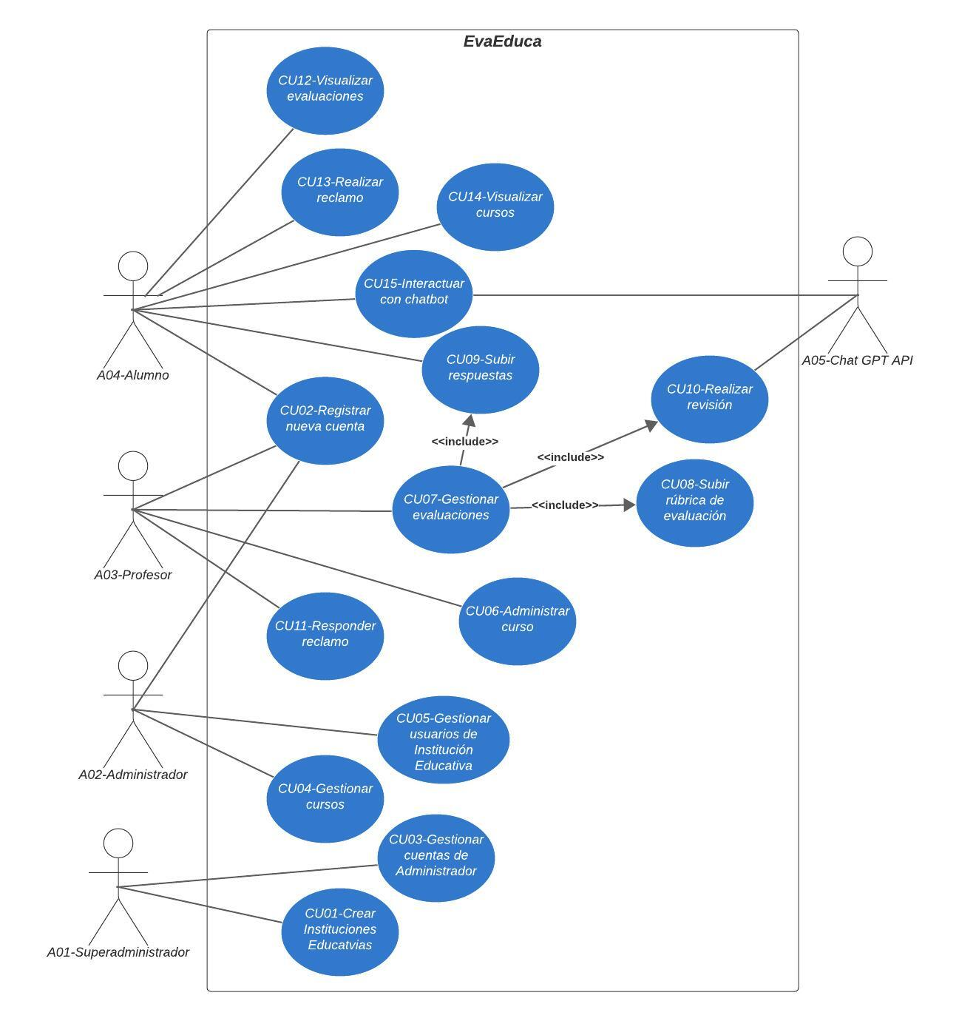

## **Breve descripción**

El profesor podrá gestionar las evaluaciones creadas en su institución educativa. se podrá crear, modificar, eliminar y calificar evaluaciones.

## **Actores**

* A01-profesor

## **Precondiciones**

* El usuario debe iniciar sesión en la plataforma.
* Se han creado cuentas con el rol de Profesor.

## **Postcondiciones**

* Las evaluaciones serán gestionadas correctamente según las acciones realizadas por el profesor.

## **Flujo básico**

1. El usuario se dirige al módulo de “Evaluaciones”.
2. Una vez en el módulo, se visualiza una lista de las evaluaciones creadas. los datos para mostrar serán: nombre de la evaluación, fecha y curso asignado.
3. El usuario elige la opción de crear, modificar o eliminar una evaluación.
4. El usuario confirma la acción a través de un cuadro de diálogo.

## **Excepciones**

1. El usuario elige la opción de modificar evaluación.
   1. Si el usuario realiza modificaciones exitosas, aparecerá un cuadro de diálogo con el siguiente mensaje: “la evaluación fue modificada con éxito”.
2. El usuario elige la opción de eliminar evaluación.
   1. Aparecerá un cuadro de diálogo con el siguiente mensaje: “¿está seguro de eliminar la evaluación?”.
   2. Si el usuario confirma la acción, aparecerá un cuadro de diálogo con el siguiente mensaje: “la evaluación fue eliminada con éxito”.

## **Prototipos visuales**

…